Introduzione

Lo studio degli enti geometrici e delle leggi che regolano i fenomeni naturali si traducono analiticamente nello studio di determinate funzioni. L’esaminare il modo di comportarsi di tali funzioni, il metterne in rilievo le proprietà essenziali, l’esprimere numericamente certi elementi ad esse connessi, richiedono metodi che la matematica elementare non pone a nostra disposizione. Questi metodi e questi strumenti sono dati, invece, dal calcolo infinitesimale. Le concezioni infinitesimali, le cui lontane origini possono farsi risalire alla scuola eleatica, trovano il loro fondamento, da un lato, nella continuità delle grandezze geometriche e nel principio della loro indefinita divisibilità, e, dall’altro, nella legge di continuità (che, nel pensiero di Leibniz, regola tutta la natura) secondo cui le cose naturali variano per gradi insensibili, che sfuggono a qualunque misura. Tali concezioni assumono forma di dottrina nel calcolo differenziale e nel calcolo integrale, che insieme costituiscono il calcolo infinitesimale. Nel primo di essi, si apprestano i mezzi analitici necessari per fissare le condizioni locali delle funzioni, vale a dire, per fissare il comportamento di una determinata curva o superficie nelle vicinanze di un dato punto, oppure il comportamento di un determinato fenomeno in prossimità di un dato istante. Il calcolo differenziale si presta ottimamente come strumento per lo studio di circuiti elettrici ad elementi discreti nei quali si manifestano fenomeni transitori.

Circuiti in corrente continua

Circuiti RC
Si definisce circuito RC un circuito nel quale sono collegati in serie, ad una sorgente di f.e.m., una resistenza R ed un condensatore di capacità C. In un siffatto circuito la corrente non è costante nel tempo in quanto, considerando trascurabile la resistenza interna del generatore, la differenza di potenziale ε ai suoi capi risulta in parte applicata alla resistenza ed in parte al condensatore. In ogni caso se indichiamo con V_{R} la tensione ai capi della resistenza e con V_{C} quella ai capi del condensatore, dovrà essere in ogni istante:

ε = V_{R} + V_{C}
Per fornire un esempio pratico di sistema RC si pensi al funzionamento di un flash per macchine fotografiche. In esso un generatore (normali batterie) carica, attraverso una resistenza, un condensatore. Quando il condensatore è carico, il flash è pronto per l’uso. Nel momento in cui è scattata la fotografia, il condensatore viene fatto scaricare rapidamente sulla resistenza della lampadina, che attraversata dalla carica posta sulle armature del condensatore immediatamente si riscalda divenendo sorgente di radiazione luminosa.

Fase di carica
Si supponga il condensatore inizialmente scarico. Nell’istante in cui l’interruttore viene chiuso (T=0) la carica q sulle armature del condensatore è nulla e quindi sarà anche:
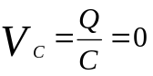
In questa condizione l’intera f.e.m. ε fornita dal generatore è applicata ai capi della resistenza R per cui nell’istante iniziale questa è attraversata da una corrente massima:
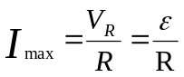 (per t = 0)
A seguito del passaggio della corrente il condensatore comincia a caricarsi per cui la tensione V_{C} tra le armature aumenta progressivamente facendo così diminuire la tensione V_{R} ai capi della resistenza. La diminuzione di V_{R} provoca una diminuzione della corrente che si annullerà quando il condensatore sarà completamente carico. Raggiunta questa condizione sulle armature del condensatore sarà disposta una carica:

Q_{max} = C · V_{C} = C · ε
In un circuito RC dunque, nella fase di carica, la corrente i, e le tensioni V_{C} e V_{R}, sono variabili nel tempo e precisamente:
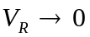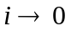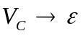
Vediamo di tradurre quantitativamente le precedenti considerazioni applicando il secondo principio di Kirchhoff alla maglia rappresentata in un generico istante t:
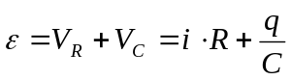 (1)
Se a partire da questo istante dell’intervallo di tempo dt fluisce sulle armature la successiva quantità di carica dq, nel circuito si ha una corrente la cui intensità istantanea è:
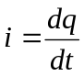
Quindi la (1) diventa: 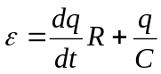 (2)
L’equazione, nota come equazione differenziale a variabili separabili in cui l’incognita è la funzione q=f(t), che esprime la carica in funzione del tempo, può essere scritta nella forma:
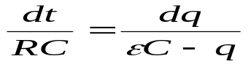

Per mezzo del calcolo integrale
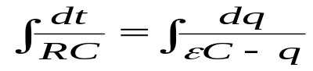
otteniamo:
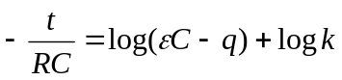
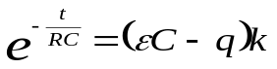
Per ottenere il valore della costante di integrazione k, basta ricordare che all’istante iniziale t=0, la carica è nulla; quindi: 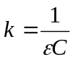
Esplicitando q, l’integrale particolare sarà:
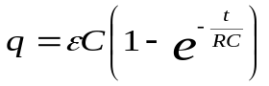 (3)
La grandezza RC ha le dimensioni fisiche di un tempo e viene detta costante di tempo τ del circuito in quanto dipende unicamente dalle caratteristiche fisiche degli elementi componenti il sistema. Ricordando che Q_{max} = C · ε la (3) diventa:
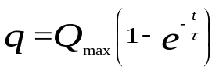 (4)
Dopo un tempo t=RC=τ la quantità di carica sulle armature è minore di Q_{max} e precisamente dalla (4) si ha:
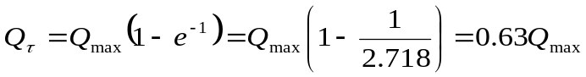
τ è quindi l’intervallo di tempo nel quale la carica raggiunge un valore pari al 63% del valore massimo.
Dalla (3) si ottiene che la d.d.p. tra le armature del condensatore è:
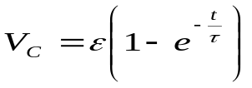
Calcolando la derivata 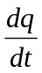 della funzione (4) si ricava l’intensità di corrente. Eseguendo il calcolo si trova senza alcuna difficoltà:
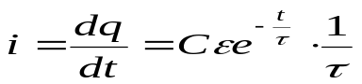
cioè:
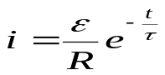

Fase di scarica
Supponiamo che ad un istante t₀ che la f.e.m. τ sia soppressa e che la differenza di potenziale tra le armature del condensatore sia V₀. In tutti gli istanti che seguono a t₀ abbiamo allora:
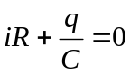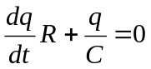
dalla quale per integrazione si ha:
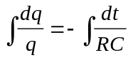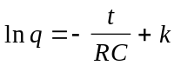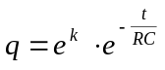
Le condizioni iniziali sono: per 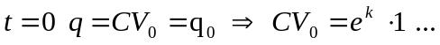
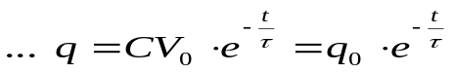
Notiamo che ponendo t=RC=τ si ottiene 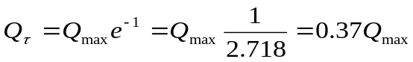; ossia τ rappresenta il tempo impiegato dalla carica e dalla corrente per diminuire fino al 37% del valore iniziale.
L’intensità di corrente, calcolata analogamente a come fatto durante la fase di carica, risulta:
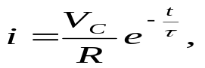
differendo solo per il verso dalla corrente di carica.
La differenza di potenziale tra le armature è:
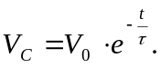

Circuiti LR
La corrente indotta in un circuito non è sempre dovuta ad un campo magnetico esterno. Consideriamo il seguente circuito.
bobina o induttanza
A

ΔV

R

Nel momento in cui si chiude il circuito, questo viene attraversato da una corrente che tende a passare in maniera relativamente brusca da zero al valore massimo 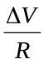. Dunque la bobina viene attraversata da una corrente variabile che a sua volta crea un campo magnetico variabile e quindi un flusso variabile, il quale genera una corrente indotta (extra corrente di chiusura) che per la legge di Lenz ha verso opposto rispetto alla corrente primaria. Ciò farà sì che la corrente primaria tenderà asintoticamente al valore massimo , detto anche valore di regime.
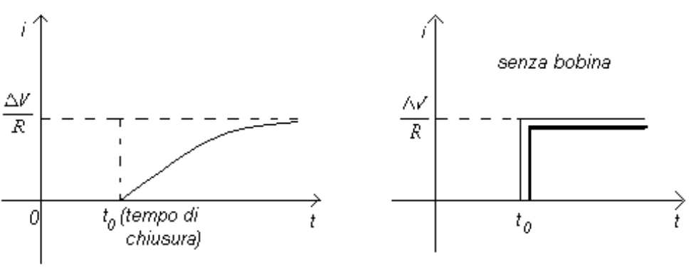
In modo analogo, quando si apre il circuito, si origina una forza elettromotrice autoindotta che ostacola la diminuzione dell’intensità di corrente dal valore di regime a zero. Quindi nella bobina si determina una corrente indotta (extra corrente di apertura) che avrà lo stesso verso della corrente primaria.
Questa volta la causa che ha generato una corrente autoindotta è stata una diminuzione della corrente primaria.
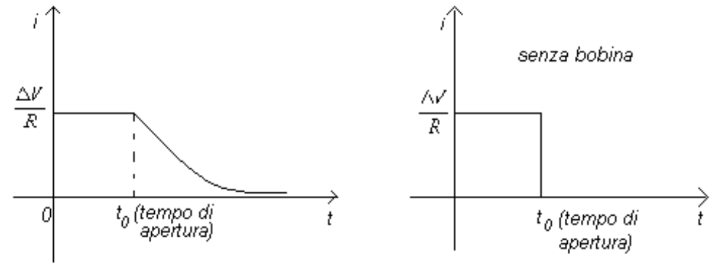
I fenomeni delle extracorrenti sono transitori, limitati cioè a piccoli intervalli di tempo alla chiusura e all’apertura del circuito, in quanto solo allora il circuito è percorso da una corrente di intensità variabile.
Partiamo dalla legge di Neumann-Lenz.
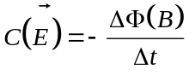 (5)
Nel caso dell’autoinduzione il flusso magnetico che il circuito autoconcatena è direttamente proporzionale all’intensità i di corrente.
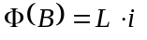 (6)
dove L è una costante di proporzionalità che dipende dalla forma del circuito. Alla costante L si dà il nome di coefficiente di autoinduzione o induttanza. Ecco la sua unità di misura: 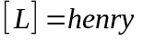.
Per determinare l’espressione della f.e.m. autoindotta osserviamo che una variazione Δi della corrente che attraversa un circuito, per la (6), essendo L una costante, produce una variazione ΔΦ del flusso autoconcatenato espressa dalla relazione:
ΔΦ=LΔi
Se Δt è l’intervallo di tempo in cui si è avuta la variazione Δi di corrente nel circuito si origina una f.e.m. data da:
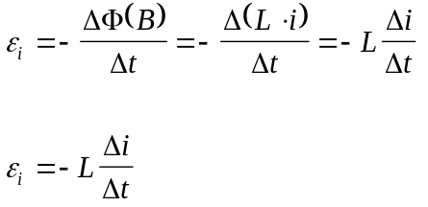

L’ultima formula è l’espressione della f.e.m.autoindotta media nel tempo Δt ; quella istantanea, utilizzando il concetto di derivata, è 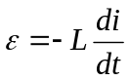 e rappresenta la legge di Neumann-Lenz nel caso dell’autoinduzione.

Come esempio di corrente autoindotta esaminiamo ora il fenomeno delle extracorrenti di chiusura e di apertura dal punto di vista matematico.

Fase di chiusura di un circuito.
ΔV = iR

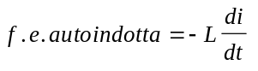

ε

Applicando il secondo principio di Kirchhoff (Teorema della maglia) al circuito in oggetto possiamo scrivere:
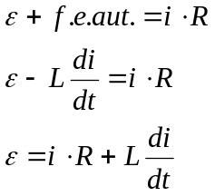
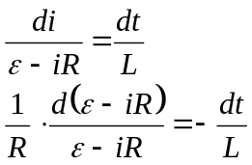
Integrando ambo i membri:
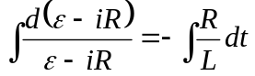
Posto 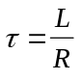 (costante di tempo):
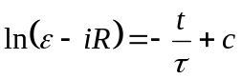 da cui passando dai logaritmi ai numeri:
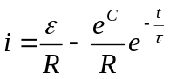

Consideriamo le condizioni iniziali: 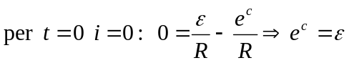
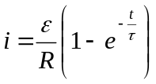

Questa è la corrente che attraversa il circuito in relazione al tempo t. Essa è la differenza di due termini: 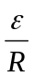, che rappresenta la corrente di regime e 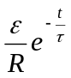, che rappresenta l’extracorrente di chiusura del circuito. Per t=3τ l’intensità di corrente raggiunge approssimativamente il suo valore di regime.

Fase di apertura

R

L

In modo analogo, applicando il teorema della maglia al circuito considerato, essendo la f.e.m. nulla, abbiamo:
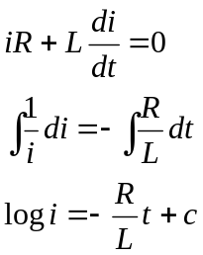
Passando dai logaritmi ai numeri:
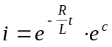
Consideriamo le condizioni iniziali: 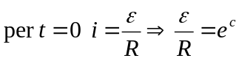. Ponendo 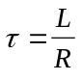, si ha:
.

CIRCUITO OSCILLANTE: INDUTTANZA, CONDENSATORE E RESISTENZA IN SERIE.
La resistenza in un circuito non può essere identicamente nulla: per questo il caso di una induttanza e di un condensatore in serie non può presentarsi nella realtà. Lo considereremo quindi come un caso limite di quello che tratteremo, ove sono posti

in serie una induttanza L, un condensatore C e una resistenza R.
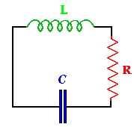

La somma delle differenze di potenziale ai capi dei tre elementi deve essere uguale a zero:
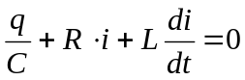
Poiché la corrente è la derivata della carica rispetto al tempo si ha :
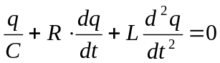 (7)
Siamo in presenza di una equazione differenziale del 2° ordine, lineare e omogenea a coefficienti costanti il cui metodo risolutivo è illustrato nel paragrafo successivo.

COMPLEMENTO DI MATEMATICA
Le equazioni lineari del secondo ordine a coefficienti costanti sono della forma particolare :
ay’’+by’+cy=f(x)
dove a , b , c sono delle costanti qualsiasi.
Se la funzione f(x) risulta nulla, cioè se l’equazione si presenta nella forma
ay’’+by’+cy=0
allora l’equazione si dice lineare omogenea.
E’ facile ottenere le due soluzioni particolari dell’equazione ponendo:
y=e^{zx}
ove z è una costante da determinare. Sostituendo nell’equazione si ha:
az²e^{zx}+bze^{zx}+ce^{zx}=0
Semplificando per e^{zx} :
az²+bz+c=0
Si ottiene cioè un trinomio di secondo grado in z, detto equazione caratteristica dell’equazione differenziale, che possiede sempre due radici z₁ e z₂, reali o complesse, distinte o coincidenti. Distinguiamo i tre casi che possono presentarsi nella risoluzione dell’equazione caratteristica.
- Δ>0. Le due radici sono reali e distinte e la soluzione generale dell’equazione si scrive:
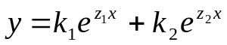
dove k₁ e k₂ sono delle costanti qualsiasi.
- Δ=0. Le due radici sono reali sono reali e coincidenti e la soluzione generale dell’equazione si scrive:
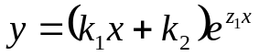
- Δ<0. Le due radici sono complesse coniugate e si scrivono:
z₁=α+iβ e z₂=α-iβ
La soluzione generale dell’equazione si scrive:
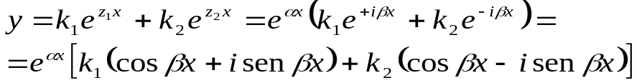
Ponendo a=k₁+k₂ e b=i(k₁-k₂) si ha:
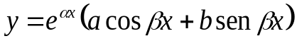
Osserviamo che la funzione:
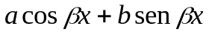
è una funzione sinusoidale e pertanto si può esprimere, ad esempio, nella forma:
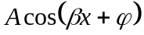
essendo 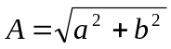
e 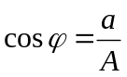 , 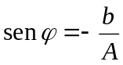
La soluzione generale dell’equazione può quindi scriversi:
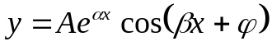

Tornando allo studio del circuito RLC in continua alla (7) è associata l’equazione caratteristica:
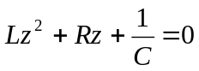
risolvendo si trovano le due soluzioni:
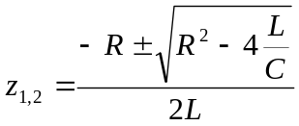
Potranno così presentarsi tre diversi casi a seconda del segno del discriminante:
1° caso. Sia Δ>0, cioè 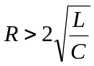.
L’equazione ammette due radici reali entrambe negative che indichiamo con z₁=-α e z₂=-β.
L’integrale generale è:
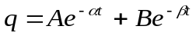
da cui: 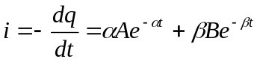
dove A e B si determinano in base alle condizioni iniziali: per t=0 si ha q=q₀ e i=0.
L’intensità di corrente è perciò:
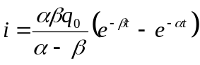
Si può osservare che, essendo 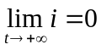, l’intensità di corrente tende asintoticamente a zero.
2° caso. Sia Δ<0 cioè 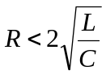.
L’equazione fornisce due soluzioni complesse e coniugate:
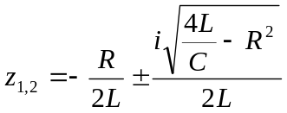
e, ponendo per comodità 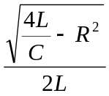=ω, si ha:
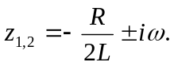
L’integrale generale sarà:
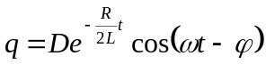,
con D e φ costanti da determinare.
L’espressione dell’intensità di corrente diventa perciò:
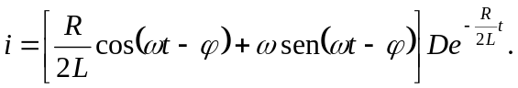
D e φ si determinano considerando le condizioni iniziali q=q₀ e i=0 per t=0.
Sostituendo tali valori nell’equazione dell’intensità di corrente e semplificando si ottiene:
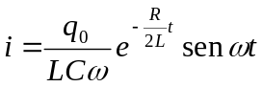.
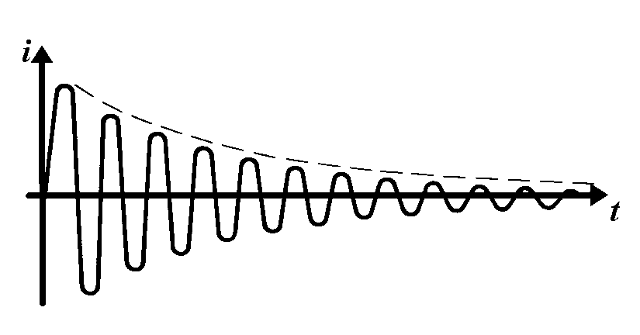
Si ha così che, essendo la resistenza sufficientemente piccola, la corrente di scarica è una corrente alternata con intensità decrescente in modo esponenziale.
3°caso. Δ=0, cioè 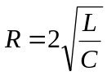.
La carica q varia nel tempo secondo la legge:
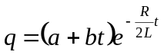.
La carica sul condensatore decresce tendendo asintoticamente a zero.
L’intensità di corrente sarà perciò:
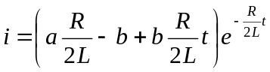
ossia, tenendo conto delle condizioni iniziali:
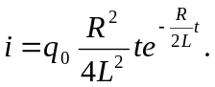
Essendo il , anche in questo caso l’intensità di corrente tende asintoticamente a zero.

Circuiti in corrente alternata.
Consideriamo un circuito alimentato da una f. e. m. alternata del tipo:
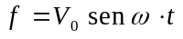
V₀ = ampiezza T = periodo = 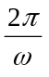 v = frequenza = 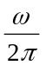

Circuito Ohmico.

Un circuito Ohmico alimentato da una tensione alternata circola una corrente alternata:
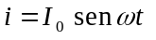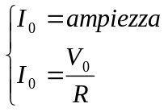
con lo stessa fase, periodo e frequenza della tensione.

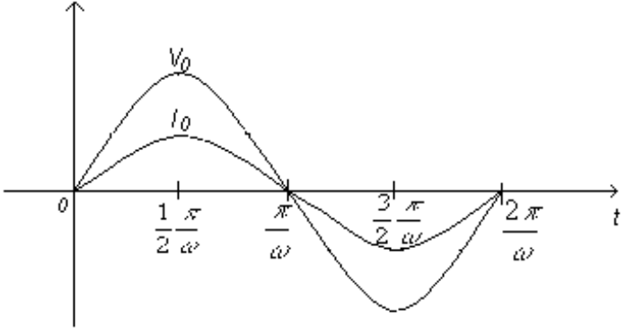

Circuito induttivo.

Si consideri un circuito nel quale un elemento induttore risulta collegato in serie con un generatore di corrente alternata. Al variare della corrente nell’induttanza si genera una f.e.m. indotta dovuta alla variazione del flusso magnetico attraverso l’elemento considerato. Supponiamo che il valore di detta f.e.m. indotta sia molto maggiore della caduta di tensione dovuta al passaggio della corrente nell’elemento induttore, per cui il circuito nel suo complesso possa essere valutato come puramente induttivo. In altri termini, la resistenza interna dell’elemento induttore può essere considerata del tutto trascurabile. Applicando il secondo principio di Kirchhoff al circuito in esame, possiamo scrivere:
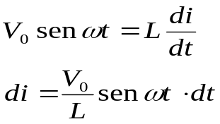
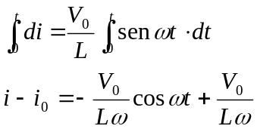
Ponendo 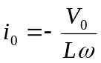
Si ha:
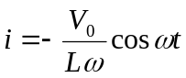

Poiché:
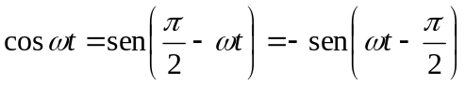

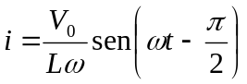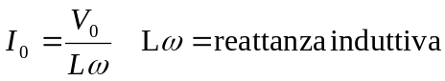
Questo dimostra che la corrente ha lo stesso periodo e la stessa frequenza della tensione ma è rispetto a questa sfasata di 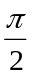.
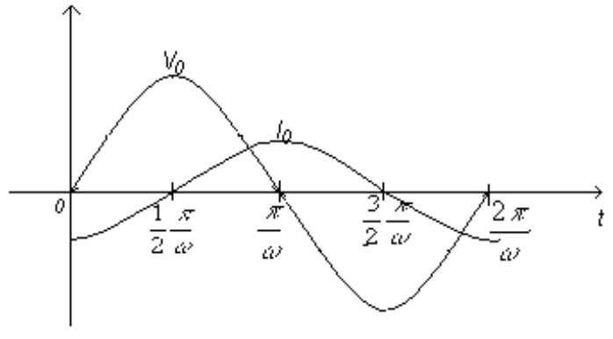

Circuito capacitivo.
Si consideri ora il circuito consistente in un condensatore di capacità C collegato in serie ad un generatore di corrente alternata nel caso ideale di resistenza nulla.

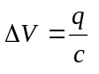

∼
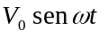
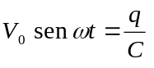

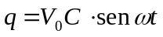
Essendo: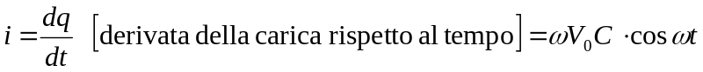
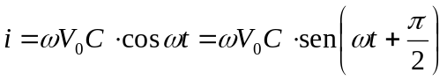

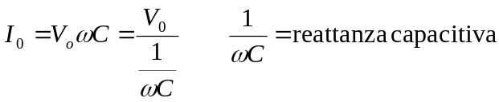
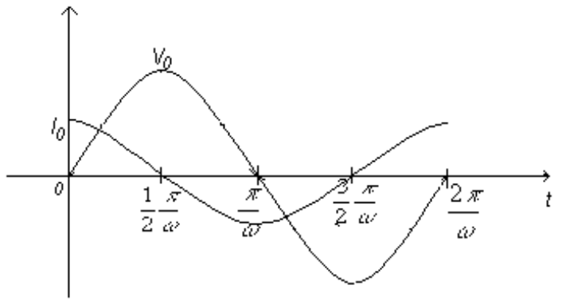

Circuito RLC
Dopo aver analizzato separatamente il comportamento degli elementi fondamentali (resistenze, induttori e condensatori) costituenti i circuiti elettrici, possiamo affrontare lo studio di un generico circuito in corrente alternata, contenente contemporaneamente tutti gli elementi citati, detti anche elementi passivi.
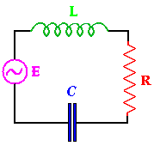

Applichiamo ai capi di un circuito di questo tipo una tensione alternata sinusoidale della forma:
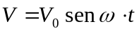
Sappiamo che quando si dà tensione, si producono dei fenomeni transitori, ma il termine di resistenza, inevitabile in tutti i circuiti non fosse per i fili di collegamento, ci permette di essere certi che il regime transitorio si attenua e tende a zero al crescere del tempo: questi fenomeni sono del tutto paragonabili a quelli che abbiamo incontrato per gli oscillatori meccanici nei quali il termine di smorzamento riduce sempre l’ampiezza del moto al crescere del tempo.
Supponiamo che il circuito funzioni dopo un tempo assai lungo in modo da poter trascurare i fenomeni transitori ed avremo quindi da ricercare la sola soluzione stazionaria che deve essere una corrente di stessa pulsazione della tensione sinusoidale applicata e che si scrive quindi:
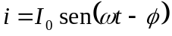
dove la quantità φ viene detta differenza di fase tra tensione applicata e corrente.
Il problema che vogliamo risolvere consiste nella determinazione dei valori di i e φ in funzione degli altri parametri del circuito.
Notiamo innanzi tutto che essendo gli elementi costituenti il circuito collegati in serie, la corrente ha lo stesso valore, in ogni istante, in tutti i punti del circuito.
Avvalendosi poi dei risultati ottenuti studiando separatamente i circuiti elementari contenenti un solo elemento, possiamo dedurre lo sfasamento della tensione rispetto alla corrente ai capi di ciascun elemento e precisamente sarà:
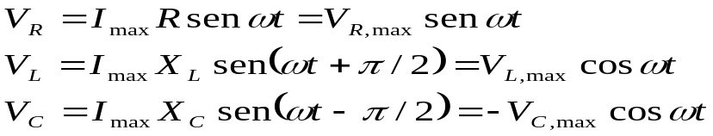
Dove con V_{R,max} , V_{C,max} e V_{L,max} abbiamo indicato i valori massimi delle tensioni a i capi dei vari elementi.
Fig. 1 Relazioni di fase tra le tensioni in un circuito RLC in serie
La somma dei tre termini sopra riportati deve necessariamente essere uguale alla tensione V erogata dal generatore.
La figura 1 mostra la rappresentazione grafica dei tre vettori che definiscono le tensioni, tenuto conto dello sfasamento tra corrente e tensione ai capi di ciascun elemento. Dal diagramma si deduce che il modulo del vettore risultante V è dato da:
e quindi:
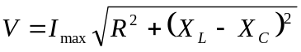
Questa relazione ci permette di ricavare il valore I_{max} della corrente ossia:
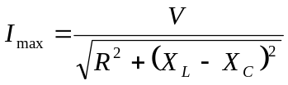
La grandezza che compare al denominatore della precedente equazione viene detta impedenza Z del circuito. Per cui: 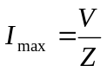
che possiamo pensare come ad una generalizzazione della legge di Ohm per i circuiti in corrente alternata.
Analizzando il diagramma dei vettori siamo infine in grado di determinare il valore dell’angolo φ che definisce la differenza di fase tra la corrente e la tensione. Dal triangolo rettangolo rappresentato in figura 1 si deduce infatti:
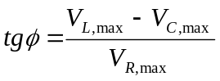
da cui semplificando si ottiene:
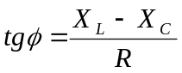
L’ultima relazione permette di fare le seguenti considerazioni:
- Se X_{L}>X_{C} la differenza che compare al numeratore, e quindi l’angolo φ, risultano essere positivi. In questo caso la corrente è in ritardo rispetto alla tensione.
- Se X_{L}<X_{C} l’angolo φ risulta negativo per cui la corrente è in anticipo rispetto alla tensione.
- Se poi X_{L}=X_{C} segue φ=0. In questo caso l’impedenza del circuito è pari al valore della resistenza R, mentre la corrente ha un valore massimo dato da V_{max}/R. La frequenza alla quale si verifica quest’ultima condizione viene detta frequenza di risonanza:
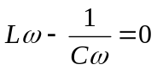
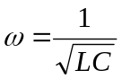
quindi: 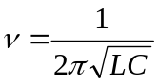
Dal momento che nell’elemento induttore e nel condensatore non viene dissipata energia, ne consegue che solo nella resistenza si ha dissipazione di energia per effetto joule. Il valore medio della potenza è dato da:
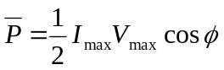
dove il termine cosφ prende il nome di fattore di potenza. In condizione di risonanza è φ=0 per cui il fattore di potenza vale 1.

